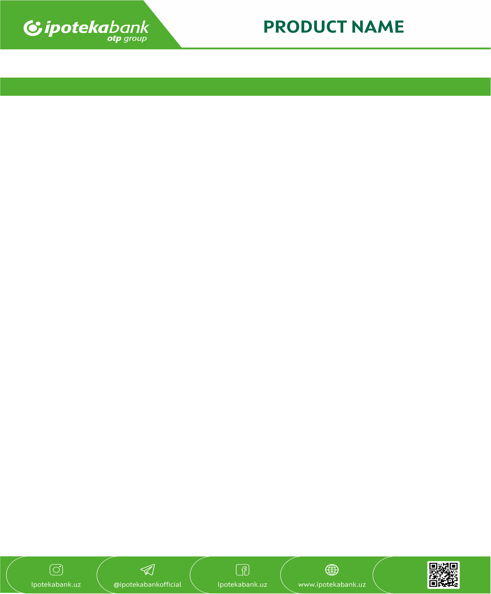
Structured deposit

Depozit turi | Muddatli depozit “Premium”
Ro'yxatga olish ob'ekti | Mablag'lar joriy/ikkilamchi hisobvaraqdan qabul qilinadi
Depozit valyutasi | Milliy va xorijiy valyutada
Depozitni saqlash muddati | Tomonlarning kelishuvi bilan
Minimal depozit miqdori | Cheklanmagan
Maksimal depozit miqdori | Cheklanmagan
Yillik foiz stavkasi (shartnoma bo'yicha foiz stavkasi) | Banking ichki qoidalarga rioya qilgan holda individual tarzda belgilanadi
Foizlarni hisoblash tartibi | Bank omonati summasi bo‘yicha foizlar omonat bank tomonidan qabul qilingan kundan keying kundan boshlab omonat omonatchiga qaytarilishi yoki boshqa sabablarga ko‘ra omonatchining hisobvarag‘idan yechib olinishidan oldingi kungacha hisoblanadi (O‘zbekiston Respublikasi Fuqarolik kodeksi, 764-modda).
Foizlarni to'lash | Hisoblash har kuni avtomatik ravishda hisoblanadi, to'lov keyingi oyning birinchi kunida amalga oshiriladi
Kapitalizasiya | Taqdim etilmaydi
Omonatni muddatidan oldin qaytarish yoki qisman yechib olish | Banking ichki qoidalarga rioya qilgan holda individual tarzda belgilanadi
Muddat oxirida depozitni qaytarish | Omonatga qo‘yilgan mablag‘lar saqlash muddati o‘tgandan keyin talab qilingunga qadar (qonun hujjatlarida byudjet tashkilotlari uchun belgilangan soliq summasi chegirib tashlangan) hisob raqamiga o‘tkaziladi.
Ro'yxatdan o'tish tartibi | Depozit shartnomasini tuzish orqali
Depozit bo‘yicha kamaymaydigan qoldiq | Omonat summasining 10% (to'liq muddatidan oldin to'lash holatlariga taalluqli emas)
Mijozlar | “Ipoteka-bank” ATIB korporativ mijozlari va boshqa banklar mijozlari uchun

